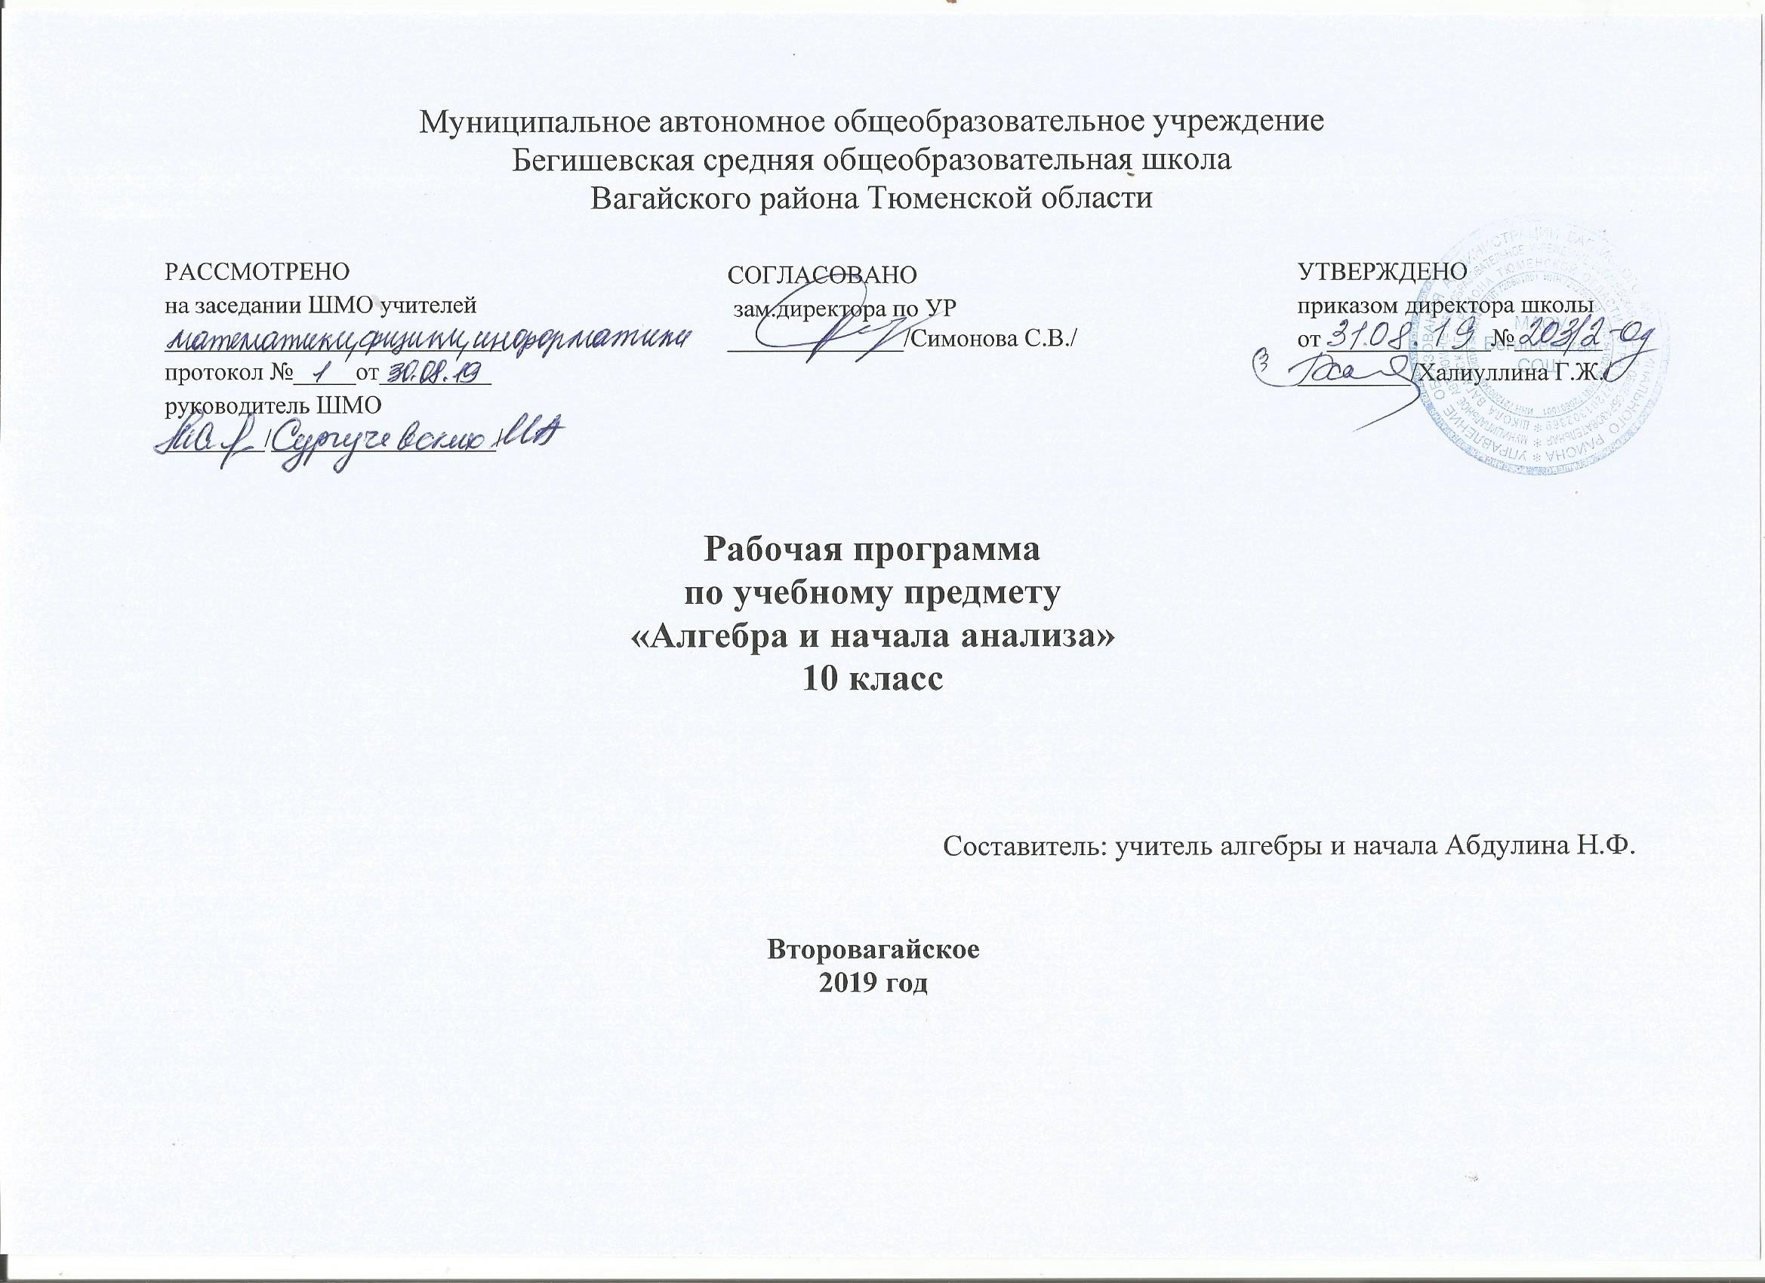

ПЛАНИРУЕМЫЕ РЕЗУЛЬТАТЫ ОСВОЕНИЯ УЧЕБНОГО ПРЕДМЕТА

АЛГЕБРА
Учащийся будет уметь:
- выполнять арифметические действия, сочетая устные и письменные приемы, применение вычислительных устройств; находить значения корня натуральной степени, степени с рациональным показателем, используя при необходимости вычислительные устройства; пользоваться оценкой и прикидкой при практических расчетах;
- проводить по известным формулам и правилам преобразования буквенных выражений, включающих степени, радикалы и тригонометрические функции;
- вычислять значения числовых и буквенных выражений, осуществляя необходимые подстановки и преобразования;
использовать приобретенные знания и умения в практической деятельности и повседневной жизни:
- для практических расчетов по формулам, включая формулы, содержащие степени, радикалы и тригонометрические функции, используя при необходимости справочные материалы и простейшие вычислительные устройства;

ФУНКЦИИ И ГРАФИКИ
Учащийся будет уметь:
- определять значение функции по значению аргумента при различных способах задания функции;
- строить графики изученных функций;
- описывать по графику и в простейших случаях по формуле поведение и свойства функций, находить по графику функции наибольшие и наименьшие значения;
- решать уравнения, простейшие системы уравнений, используя свойства функций и их графиков;
использовать приобретенные знания и умения в практической деятельности и повседневной жизни:
- для описания с помощью функций различных зависимостей, представления их графически, интерпретации графиков;

НАЧАЛА МАТЕМАТИЧЕСКОГО АНАЛИЗА
Учащийся будет уметь:
- вычислять производные и первообразные элементарных функций, используя справочные материалы;
- исследовать в простейших случаях функции на монотонность, находить наибольшие и наименьшие значения функций, строить графики многочленов и простейших рациональных функций с использованием аппарата математического анализа;
- вычислять в простейших случаях площади с использованием первообразной; использовать приобретенные знания и умения в практической деятельности и повседневной жизни:
- для решения прикладных задач, в том числе социально-экономических и физических, на наибольшие и наименьшие значения, на нахождение скорости и ускорения;

УРАВНЕНИЯ И НЕРАВЕНСТВА
Учащийся будет уметь:
- решать рациональные, показательные и логарифмические уравнения и неравенства, простейшие иррациональные и тригонометрические уравнения, их системы;
- составлять уравнения и неравенства по условию задачи;
- использовать для приближенного решения уравнений и неравенств графическим методом;
- изображать на координатной плоскости множества решений простейших уравнений и их систем;
использовать приобретенные знания и умения в практической деятельности и повседневной жизни:
- для построения и исследования простейших математических моделей.
.

Содержание учебного предмета «Алгебра» 10 класс
Тема 1
Тригонометрические функции любого угла 6 ч.
Определение синуса, косинуса, тангенса и котангенса. Свойства синуса, косинуса, тангенса и котангенса. Радианная мера угла.
Основная цель – расширить и закрепить знаниями умения, связанные с тождественными преобразованиями тригонометрических выражений; изучить свойства тригонометрических функций и познакомить с графиками.
Обучающиеся должны знать:понятия радиана, синуса, косинуса, тангенса, котангенса. Основные тригонометрические формулы.
Обучающиеся должны уметь:переводить градусы в радианы и наоборот. Использовать таблицу значений тригонометрических функций для решения задач. Применять тригонометрические формулы при решении задач.
Контроль знаний:анализ устных ответов, анализ ежедневных письменных работ в тетрадях; анализ математических диктантов; анализ промежуточных самостоятельных работ.
Тема 2
Основные тригонометрические формулы 9 ч.
Соотношения между тригонометрическими функциями одного и того угла. Применение основных тригонометрических формул к преобразованию выражений. Формулы приведения. Мнемоническое правило для записи формул приведения.
Обучающиеся должны знать:основные тригонометрические тождества. Общий вид формул приведения.
Обучающиеся должны уметь:использовать значения синуса, косинуса, тангенса и котангенса. Определять знаки синуса, косинуса, тангенса и котангенса по значению угла. Решать задачи. Использовать формулы приведения для решения задач.
Контроль знаний:анализ устных ответов, анализ ежедневных письменных работ в тетрадях; анализ математических диктантов; анализ промежуточных самостоятельных работ, контрольная работа.
Тема 3
Формулы сложения и их следствия 7 ч.
Формулы сложения. Формулы двойного угла. Формулы суммы и разности тригонометрических выражений.
Обучающиеся должны знать:формулы сложения, суммы и разности синусов (косинусов), двойного угла, половинного аргумента.
Обучающиеся должны уметь:применять их при решении задач.
Контроль знаний:анализ устных ответов, анализ ежедневных письменных работ в тетрадях; анализ математических диктантов; анализ промежуточных самостоятельных работ.
Тема 4
Тригонометрические функции числового аргумента 6 ч.
Синус, косинус, тангенс и котангенс. Тригонометрические функции и их графики.
Обучающиеся должны знать: понятия радиана, синуса, косинуса, тангенса, котангенса. Основное тригонометрическое тождество. Область значений для синуса, косинуса, тангенса и котангенса.Основные тригонометрические тождества. Формулы сложения, суммы и разности синусов (косинусов), двойного угла, половинного аргумента. Общий вид формул приведения. Мнемоническое правило для записи формул приведения. Определение функций синуса, косинуса, тангенса и котангенса. Их область определения и область значений. Тождества четности и периодичности для синуса и косинуса. Определения функций у = sinxи у = cosx. Область определения и область значений этих функций, что такое синусоида и линия синусов, тангенсоида и линия тангенсов. Свойство четности функций у =tgхи у = ctgх и периодичности.
Обучающиеся должны уметь:переводить градусы в радианы и наоборот. Использовать таблицу значений тригонометрических функций для решения задач. Использовать основное тригонометрическое тождество. Использовать значения синуса, косинуса, тангенса и котангенса. Определять знаки синуса, косинуса, тангенса и котангенса по значению угла. Решать задачи. Использовать формулы приведения для решения задач. Определять расположение точки $Р_{α}$ на единичной окружности, если известно α. Знаки синуса, косинуса, тангенса и котангенса. Строить графики функций у = sinxи у = cosx. Находить область определения и область значений различных функций по графиком. Пользоваться основными тригонометрическими формулами.
Контроль знаний:анализ устных ответов, анализ ежедневных письменных работ в тетрадях; анализ математических диктантов; контрольная работа.
Тема 5
Основные свойства функций 13 ч
Функции и их графики. Четные и нечетные функции. Периодичность тригонометрических функций. Возрастание и убывание функций. Экстремумы. Исследование функций. Свойства тригонометрических функций. Гармонические колебания.
Обучающиеся должны знать: понятие числовой функции. Области определения и области значенийфункции. Что такое график функции. Виды преобразований графиков функций. Определения функции, графики функции, области определения и области значений функции. Правила для преобразования графиков. Определения четной и нечетной функций. Свойства графиков четной и нечетной функций. Какие функции называются периодическими, наименьший положительный период для тригонометрических функций. Правило периодических функций, как находится период для функции у=Аf(kx+b). Основные свойства тригонометрических функций. Понятия возрастания, убывания функций, окрестности точки, точек экстремума, максимума и минимума функции. Основные свойства функций. Схему исследования функций, что такое асимптоты. Общую схему исследования функций. Что называют гармоническими колебаниями, амплитудой, частотой колебания, начальной фазой колебания, периодом гармонического колебания.
Обучающиеся должны уметь:находить значение функции при определенном значении аргумента, области определения и области значений функции. Выполнять построение графиков функций. Преобразование графиков функций. Находить области определения и области значений функции. Находить области определения и области значений функции. Выполнять преобразование графиков. Строить графики элементарных функций. Определять, какие функции являются четными, какие – нечетными, какие не являются ни четными, ни нечетными. Доказывать периодичность функций. Находить наименьший положительный период периодических функций. Выполнять преобразования графиков, определять свойства функций. Находить промежутки возрастания, убывания, точки максимума и минимума функции. Проводить исследование функции, заданной графиком. Строить график функции, если известны ее свойства. Проводить исследование функций. Решать простейшие задачи для гармонических колебаний.
Контроль знаний:анализ устных ответов, анализ ежедневных письменных работ в тетрадях; анализ математических диктантов; анализ промежуточных самостоятельных работ; контрольная работа.
Тема 6
Решение тригонометрических уравнений и неравенств 13ч.
Арксинус, арккосинус, арктангенс. Решение простейших тригонометрических уравнений.
Обучающиеся должны знать: теорему о корне. Понятия арксинуса, арккосинуса, арктангенса и арккотангенса. Определение простейших тригонометрических уравнений,различные способы их решения. Формулу корней уравнений cosx=a, sinx=a, tgx=a, особую форму записи решений для частных случаев. Приемы решения тригонометрических уравнений и систем уравнений.
Обучающиеся должны уметь:применять теорему о корне. Решать простейшие задачи с арксинусом и арккосинусом. Решать простейших тригонометрических уравнения вида cosx=a, sinx=a, tgx=a. Решать тригонометрические уравнения и системы уравнений.
Контроль знаний:анализ устных ответов, анализ ежедневных письменных работ в тетрадях; анализ математических диктантов; анализ промежуточных самостоятельных работ; контрольная работа.
Тема 7
Производная 14ч.
Приращение функции. Понятие о производной. Понятие о непрерывности и предельном переходе. Правила вычисления производных. Производная сложной функции. Производные тригонометрических функций.
Основная цель - ввести понятие производной; научить находить производные функций в случаях, не требующих трудоемких выкладок.
Обучающиеся должны знать: понятие приращения функции. Понятие о производной функции, физическом и геометрическом смысле производной. Определение предела числовой последовательности; свойства сходящихся последовательностей.
Обучающиеся должны уметь:определять понятия, приводить доказательства. Воспринимать устную речь, участвовать в диалоге, аргументировано рассуждать и обобщать, приводить примеры. Находить производные суммы, разности, произведения, частного; основных элементарных функций. Находить производные сложных, тригонометрических функций. Расширять и обобщать сведения по нахождению производной. Владеть навыками самоанализа и самоконтроля. Работать с учебником, отбирать и структурировать материал. Составлять текст научного стиля. Собрать материал для сообщения по заданной теме.
Контроль знаний:анализ устных ответов, анализ ежедневных письменных работ в тетрадях; анализ математических диктантов; анализ промежуточных самостоятельных работ; контрольная работа.
Тема 8
Применение непрерывности к производной 9 ч.
Применение непрерывности. Касательная к графику функций. Приближённые вычисления. Производная в физике и технике.
Обучающиеся должны знать: определение предела числовой последовательности. Свойства сходящихся последовательностей. Применение производной для приближенных вычислений. Определение скорости, ускорения.
Обучающиеся должны уметь:составлять уравнения касательной к графику функции по алгоритму. Привести примеры, подобрать аргументы, сформулировать выводы. Решать проблемные задачи и ситуации. Применять производные для вычислений.
Контроль знаний:анализ устных ответов, анализ ежедневных письменных работ в тетрадях; анализ промежуточной самостоятельной работы.
Тема 9
Применение производной к исследованию функций 16 ч.
Признак возрастания (убывания) функций. Критические точки функции, максимумы и минимумы. Примеры применения производной к исследованию функции. Наибольшее и наименьшее значение функции.
Обучающиеся должны знать:Возрастающую и убывающую функцию на промежутке, монотонность, точки экстремума. Алгоритм исследования функции на монотонность и экстремумы. План для исследования функции. Нахождение наибольшего и наименьшего значений непрерывной функции на промежутке. Алгоритм нахождения наименьшего и наибольшего значений непрерывной функции.
Обучающиеся должны уметь:исследовать простейшие функции на монотонность и на экстремумы, строить графики простейших функций. Работать по заданному алгоритму, аргументировать решение и найденные ошибки, участвовать
в диалоге. Пользуясь планом, исследовать функцию и построить её график.
Контроль знаний:анализ устных ответов, анализ ежедневных письменных работ в тетрадях; анализ промежуточных самостоятельных работ; контрольная работа.
Тема 10
Итоговое повторение 9 ч.
Тригонометрические функции числового аргумента. Основные формулы тригонометрии. Тригонометрические уравнения. Системы тригонометрических уравнений. Производная. Правила вычисление производных. Производные сложной тригонометрических функций.
Основная цель - повторение, обобщение и систематизация знаний, умений и навыков за курс математики (алгебры и начал математического анализа)10 класса.
Контроль знаний: анализ устных ответов, анализ ежедневных письменных работ в тетрадях; итоговая контрольная работа.

Тематическое планирование с указанием количества часов, отводимых на освоение каждой темы (раздела)

п/п | Наименование разделов и тем | Количество часов
 | ТРИГОНОМЕТРИЧЕСКИЕ ФУНКЦИИ ЛЮБОГО УГЛА 6 ч | 1
1 | Определение синуса, косинуса, тангенса и котангенса | 1
2 | Определение синуса, косинуса, тангенса и котангенса | 1
3 | Свойства синуса, косинуса, тангенса и котангенса | 1
4 | Свойства синуса, косинуса, тангенса и котангенса | 1
5 | Радианная мера угла | 1
6 | Радианная мера угла | 1
 | ОСНОВНЫЕ ТРИГОНОМЕТРИЧЕСКИЕ ФУНКЦИИ 9 ч | 1
7 | Соотношения между тригонометрическими функциями одного и того же угла | 1
8 | Соотношения между тригонометрическими функциями одного и того же угла | 1
9 | Применение основных тригонометрических формул к преобразованию выражения | 1
10 | Применение основных тригонометрических формул к преобразованию выражения | 1
11 | Применение основных тригонометрических формул к преобразованию выражения | 1
12 | Применение основных тригонометрических формул к преобразованию выражения | 1
13 | Формулы приведения | 1
14 | Формулы приведения | 1
15 | Контрольная работа №1. «Тригонометрические функции» | 1
 | ФОРМУЛЫ СЛОЖЕНИЯ И ИХ СЛЕДСТВИЯ 7ч
16 | Формулы сложения. Формулы двойного угла | 1
17 | Формулы сложения. Формулы двойного угла | 1
18 | Формулы сложения. Формулы двойного угла | 1
19 | Формулы сложения. Формулы двойного угла | 1
20 | Формулы суммы и разности тригонометрических функций | 1
21 | Формулы суммы и разности тригонометрических функций | 1
22 | Формулы суммы и разности тригонометрических функций | 1
 | ТРИГОНОМЕТРИЧЕСКИЕ ФУНКЦИИ ЧИСЛОВОГО АРГУМЕНТА 6ч | 1
23 | Синус, косинус, тангенс и котангенс(повторение) | 1
24 | Синус, косинус, тангенс и котангенс(повторение) | 1
25 | Тригонометрические функции и их графики | 1
26 | Тригонометрические функции и их графики | 1
27 | Тригонометрические функции и их графики | 1
28 | Контрольная работа №2. «Тригонометрические функции числового аргумента» | 1
 | ОСНОВНЫЕ СВОЙСТВА ФУНКЦИЙ 13ч | 1
29 | Функции и их графики | 1
30 | Функции и их графики | 1
31 | Четные и нечетные функции. Периодичность тригонометрических функций | 1
32 | Четные и нечетные функции. Периодичность тригонометрических функций | 1
33 | Возрастание и убывание функций. Экстремумы | 1
34 | Возрастание и убывание функций. Экстремумы | 1
35 | Исследование функций | 1
36 | Исследование функций | 1
37 | Исследование функций | 1
38 | Исследование функций | 1
39 | Свойства гармонических функций. Гармонические колебания. | 1
40 | Свойства гармонических функций. Гармонические колебания. | 1
41 | Контрольная работа №3. «Основные свойства функций» | 1
 | РЕШЕНИЕ ТРИГОНОМЕТРИЧЕСКИХ УРАВНЕНИЙ И НЕРАВЕНСТВ 13 ч | 1
42 | Арксинус, арккосинус и арктангенс | 1
43 | Арксинус, арккосинус и арктангенс | 1
44 | Решение простейших тригонометрических уравнений | 1
45 | Решение простейших тригонометрических уравнений | 1
46 | Решение простейших тригонометрических уравнений | 1
47 | Решение простейших тригонометрических неравенств | 1
48 | Решение простейших тригонометрических неравенств | 1
49 | Примеры решение тригонометрических уравнений и систем уравнений | 1
50 | Примеры решение тригонометрических уравнений и систем уравнений | 1
51 | Примеры решение тригонометрических уравнений и систем уравнений | 1
52 | Примеры решение тригонометрических уравнений и систем уравнений | 1
53 | Примеры решение тригонометрических уравнений и систем уравнений | 1
54 | Контрольная работа №4. «Тригонометрические уравнения и неравенства». | 1
 | ПРОИЗВОДНАЯ 14 ч
55 | Приращение функции | 1
56 | Приращение функции | 1
57 | Понятие о производной | 1
58 | Понятие о непрерывности и предельном переходе | 1
59 | Понятие о непрерывности и предельном переходе | 1
60 | Правила вычисления производных | 1
61 | Правила вычисления производных | 1
62 | Правила вычисления производных | 1
63 | Правила вычисления производных | 1
64 | Производная сложной функции | 1
65 | Производные тригонометрических функций | 1
66 | Производные тригонометрических функций | 1
67 | Производные тригонометрических функций | 1
68 | Контрольная работа №5. «Производная» | 1
 | ПРИМЕНЕНИЕ НЕПРЕРЫВНОСТИ К ПРОИЗВОДНОЙ 9 ч
69 | Применение непрерывности | 1
70 | Применение непрерывности | 1
71 | Применение непрерывности | 1
72 | Уравнение касательной к графику функции | 1
73 | Уравнение касательной к графику функции | 1
74 | Уравнение касательной к графику функции | 1
75 | Приближенные вычисления | 1
76 | Производная в физике и технике | 1
77 | Производная в физике и технике | 1
 | ПРИМЕНЕНИЕ ПРОИЗВОДНОЙ К ИССЛЕДОВАНИЮ ФУНКЦИИ 16 ч | 1
78 | Признаки возрастания (убывания) функции | 1
79 | Признаки возрастания (убывания) функции | 1
80 | Признаки возрастания (убывания) функции | 1
81 | Признаки возрастания (убывания) функции | 1
82 | Критические точки функции, максимумы и минимумы | 1
83 | Критические точки функции, максимумы и минимумы | 1
84 | Критические точки функции, максимумы и минимумы | 1
85 | Примеры применения производной к исследованию функции | 1
86 | Примеры применения производной к исследованию функции | 1
87 | Примеры применения производной к исследованию функции | 1
88 | Примеры применения производной к исследованию функции | 1
89 | Наибольшее и наименьшее значение функции | 1
90 | Наибольшее и наименьшее значение функции | 1
91 | Наибольшее и наименьшее значение функции | 1
92 | Наибольшее и наименьшее значение функции | 1
93 | Контрольная работа №6. «Применение производной» | 1
 | ИТОГОВОЕ ПОВТОРЕНИЕ 9 ч | 1
94 | Тригонометрические функции числового аргумента. Основные формулы тригонометрии | 1
95 | Тригонометрические уравнения | 1
96 | Тригонометрические уравнения | 1
97 | Системы тригонометрических уравнений | 1
98 | Производная. Правила вычисления производных. Производные сложной и тригонометрических функций | 1
99 | Производная. Правила вычисления производных. Производные сложной и тригонометрических функций | 1
100 | Итоговая контрольная работа | 1
101 | Итоговая контрольная работа | 1
102 | Применение производной к исследованию функций. | 1
 | Итого: 102 ч

